Colegio Tecnológico Pulmahue
Coordinación Académica E. Media y Convivencia Escolar
San Francisco de Mostazal, mayo 25 de 2020.
8° GUÍA DE APRENDIZAJE VI SEGURIDAD ESCOLAR
TEMA: COMPRENDIENDO EL RIESGO. ASIGNATURA Matemática CURSO: 8° AÑO BÁSICO PROFESOR: Yolanda M. García Jofré OBJETIVO: Analizar estadísticas nacionales sobre los accidentes automovilísticos provocados por exceso de velocidad. (Gráficos, Excel, Tablas).

ESTUDIANTE:
Insertos en el Semana de Seguridad Escolar es que las actividades de esta semana estarán enfocadas a distintos temas, en Matemática, comprenderemos el Riesgo.
El riesgo relaciona las variables de amenaza, vulnerabilidad y capacidad. Cada concepto se puede revisar en la actualización del Plan Integral de Seguridad Escolar y en los contenidos de la Asignatura de Orientación como se indica más abajo.
Riesgo= Amenaza x Vulnerabilidad
Capacidad
El Riesgo disminuye cuando las Capacidades aumentan, pues es un valor inversamente proporcional, así también disminuye cuando las Vulnerabilidades son menores.
ACTIVIDADES
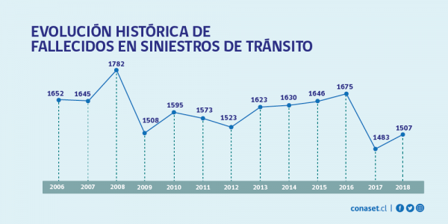
- ¿Qué datos nos presenta el gráfico de puntos anterior?
- ¿Cuántas personas fallecieron el año 2014?
- ¿En qué año se produjeron menos muertes por accidentes de tránsito?
- ¿Cuál fue el año en que se produjeron más muertes por accidentes automovilísticos?
- Elabore un Gráfico de Barras con los datos del gráfico anterior?
- Responda en su cuaderno y envíe a whatsapp o correo de contacto. profesora.yolanda.garcia@gmail.com o whatsapp +56 9 77497679 o +56 9 67397030, plazo viernes 22 de mayo 2020.
¡¡¡Felicitaciones por finalizar su trabajo!!!

